Excelentíssimo Senhor Prefeito Municipal de Três Passos
Arlei Luis Tomazoni

CÂMARA MUNICIPAL DE TRÊS PASSOS
AUTÓGRAFO Nº 23 DE 2024
Em 9 de abril de 2024

Senhor Prefeito,

Dirijo-me a Vossa Excelência para comunicar que esta Câmara Municipal, na Sessão de 8 de abril de 2024, aprovou o PROJETO DE LEI ORDINÁRIA Nº 18, de 2024, de sua autoria, que “altera a Lei nº 5.496, de 17 de setembro de 2019, que dispõe sobre a reestruturação do plano de classificação de cargos e funções, criação e extinção de cargos, estabelece o plano de pagamento”, seguindo a redação final para sanção ou veto nos termos do art. 72 da Lei Orgânica Municipal.

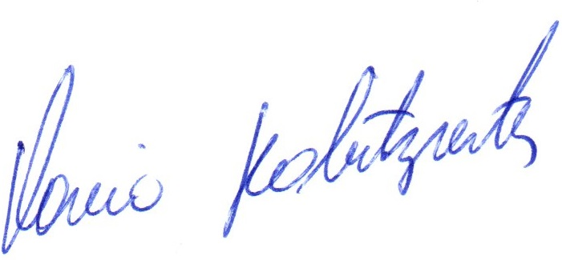

Vereador Flavio Habitzreiter
Presidente da Câmara Municipal de Três Passos

PROJETO DE LEI ORDINÁRIA Nº 18, DE 21 DE MARÇO DE 2024

Altera a Lei nº 5.496, de 17 de setembro de 2019, que dispõe sobre a reestruturação do plano de classificação de cargos e funções, criação e extinção de cargos, estabelece o plano de pagamento.

Art. 1º O art. 4º da Lei nº 5.496, de 17 de setembro de 2019, passa a vigorar com a seguinte redação:
"Art. 4º ........…………………………

Total de vagas | Denominação dos Cargos | Padrão | Carga Horária Semanal | Remuneração | Código
..........
05 | Médico Veterinário | 10 | 37,5 horas | R$ 7.296,89 | 1.12.10
02 | Instalador Hidráulico | 05 | 44 horas | R$ 2.995,25 | 1.50.03
06 | Psicólogo | 10 | 40 horas | R$ 7.296,89 | 1.14.10
05 | Assistente Social | 10 | 40 horas | R$ 7.296,89 | 1.16.10
12 | Enfermeiro | 10 | 40 horas | R$ 7.296,89 | 1.15.10
02 | Farmacêutico | 10 | 40 horas | R$ 7.296,89 | 1.17.10
13 | Técnicos em Enfermagem | 08 | 40 horas | R$ 4.755,86 | 1.24.08
06 | Auxiliar de Farmácia | 05 | 44 horas | R$ 2.995,25 | 1.39.05
04 | Contador | 10 | 37,5 horas | R$ 7.296,89 | 1.04.10
...........

……………………………...................…” (NR)

Art. 2º Esta Lei entra em vigor na data de sua publicação.

